貓空。尋幽訪勝1日『杏』福遊

第一站：貓空-樟樹步道-杏花林 尋幽訪勝
貓空纜車為臺北市首座觀光休憩纜車，是臺灣最長、首座具有大眾運輸性質的纜車。車廂內設有通風的活動窗，每節車廂上皆繪製有可愛的動物圖案，最特別的則是底部透明、能一覽腳底風景的水晶車廂。抵達貓空後，可先走訪沿途以營造古樸的農村風情為主題，蘊含著當地人文歷史的樟樹步道，無論年長者或小朋友，都能輕鬆走完全程。在環山公路上，有許多露天茶座或庭園茶坊可以品嚐當地特產鐵觀音，度過悠閒的春節假日時光。
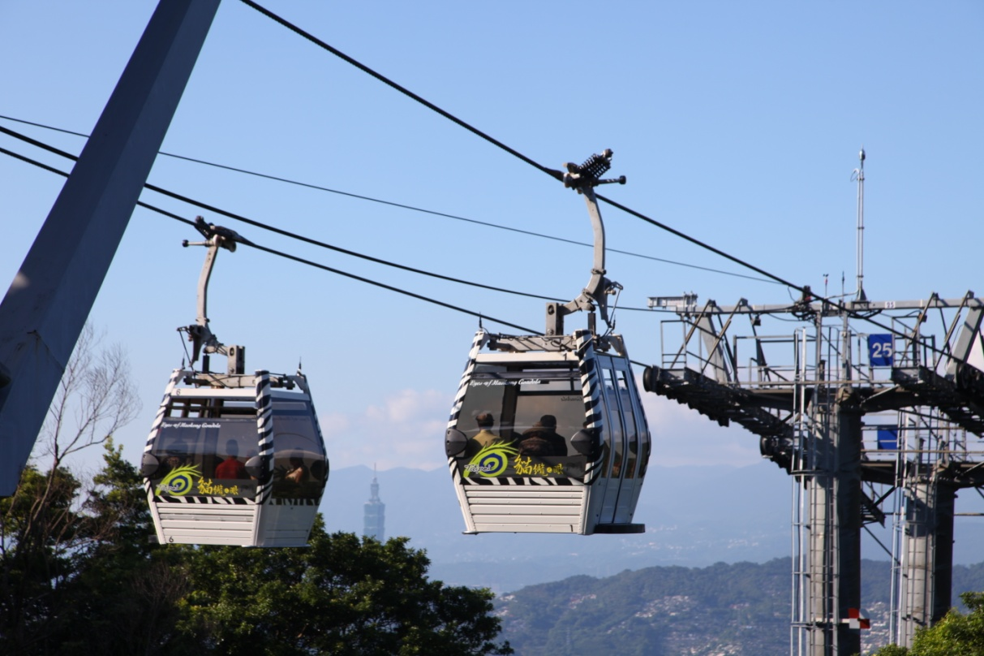

二月是杏花的賞花季，在貓空站下車後，沿著指南路3段接老泉街45巷，就可以到達種植面積4公頃的貓空杏花林，沿途櫻花及杏花兩側夾道盛開，美不勝收，這裡是北臺灣具規模的杏花園區。
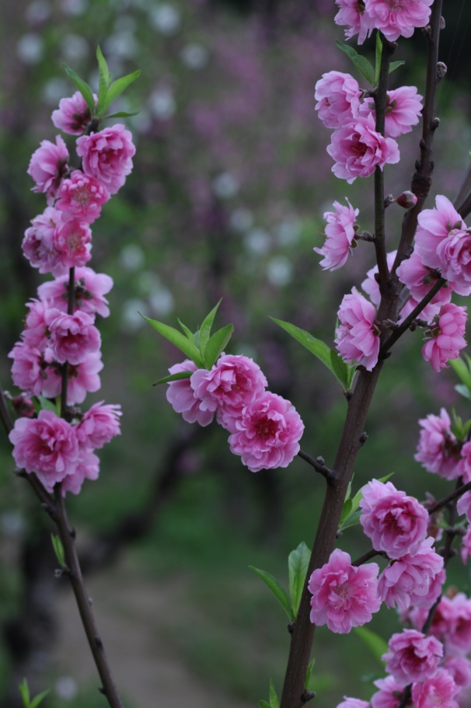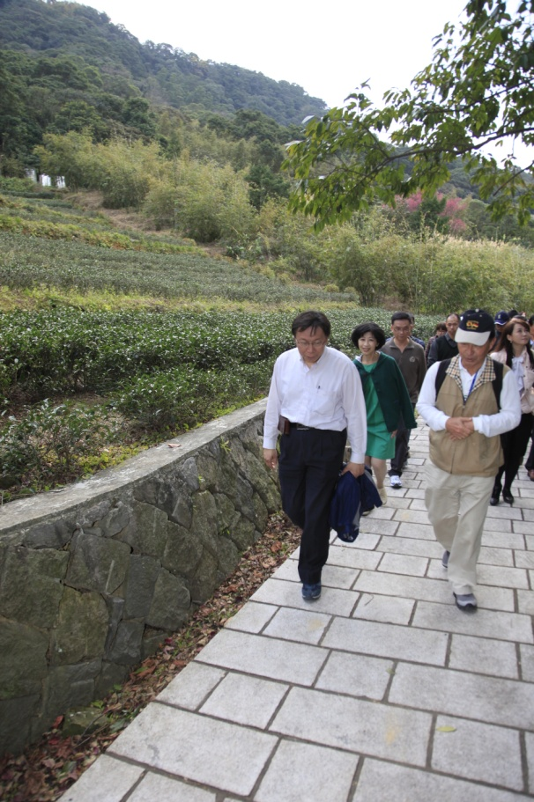

第二站：動物園 親子同樂
離開貓空後，可以搭乘貓空纜車到動物園園內站玩耍。臺北市立動物園是一處結合自然保育、研究、教育與遊憩功能的社教機構，佔地約182公頃，是亞洲地區最大，且最具規模的動物園，利用春節假期來動物園遊玩，園內人氣動物明星絕對是大小朋友的最愛。
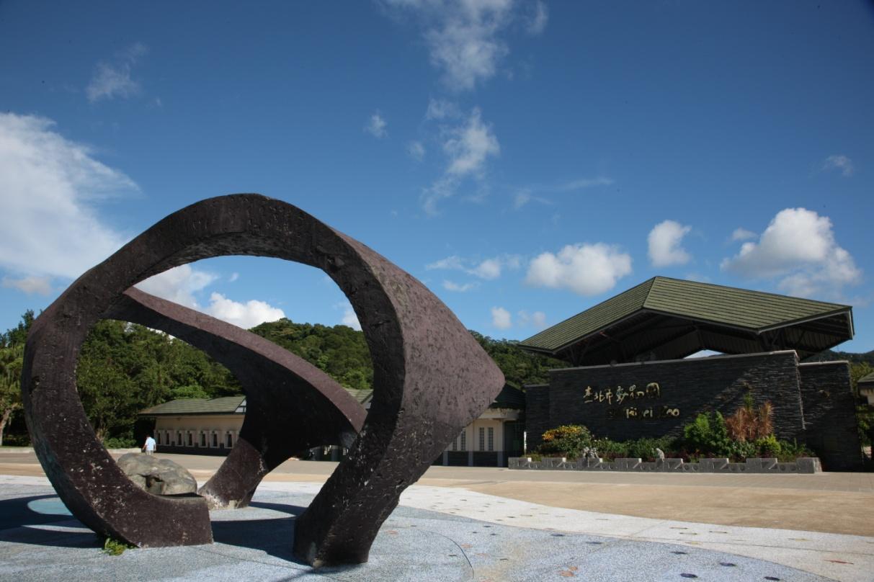

第三站： 五分埔 迎新春添新裝
結束早上動物園貓空遊程，建議您下午繼續轉乘捷運前進松山五分埔，為新年添購新行頭。五分埔已成為北部最大的成衣批發市場，貨源來自全臺及港、泰、韓、新等各地，流行且物美價廉，吸引不少年輕族群前來採購，過年犒賞自己，添購新衣，讓新年有新氣象。
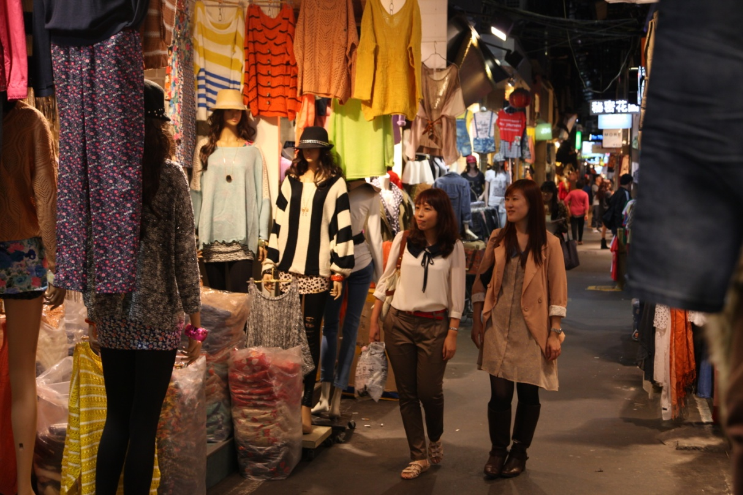

買完新衣後，沿永吉路至松山路步行約10-15分鐘，可到達松山慈祐宮。慈祐宮距今已有兩百多年的歷史，主要信奉的是黑面媽祖，是當地居民主要精神寄託，每年3月23日天上聖母誕辰，沿途各商店住家紛紛設案，備辦牲禮或鮮花素果，恭迎媽祖出巡繞境，讓整個松山區熱鬧騰騰。
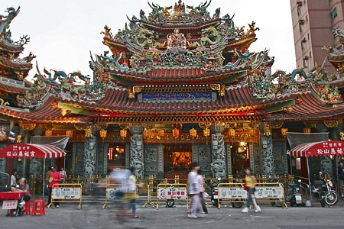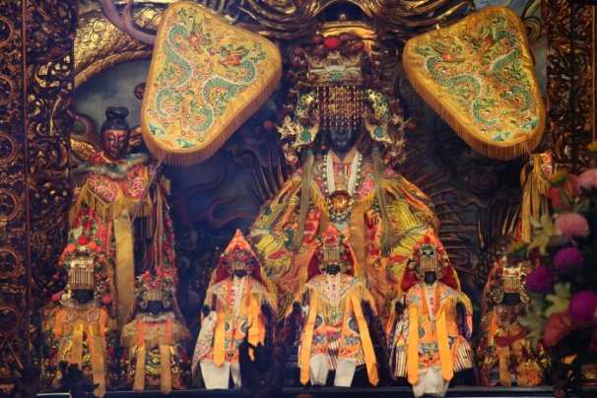

走進隔壁著名的饒河街觀光夜市，熱門的招牌小吃胡椒餅就在眼前。饒河街昔日稱為「錫口」，為宜蘭和基隆貨運至臺北的轉運站，後因商業活動繁盛，故有許多小吃聚集，夜市選擇種類繁多，在地美食包括藥燉排骨料理、蚵仔麵線等深受歡迎，還有琳瑯滿目的流行服飾與各式紀念商品，好吃又好逛。享受著美食佳釀，也為新春一日遊，劃下完美的句點。
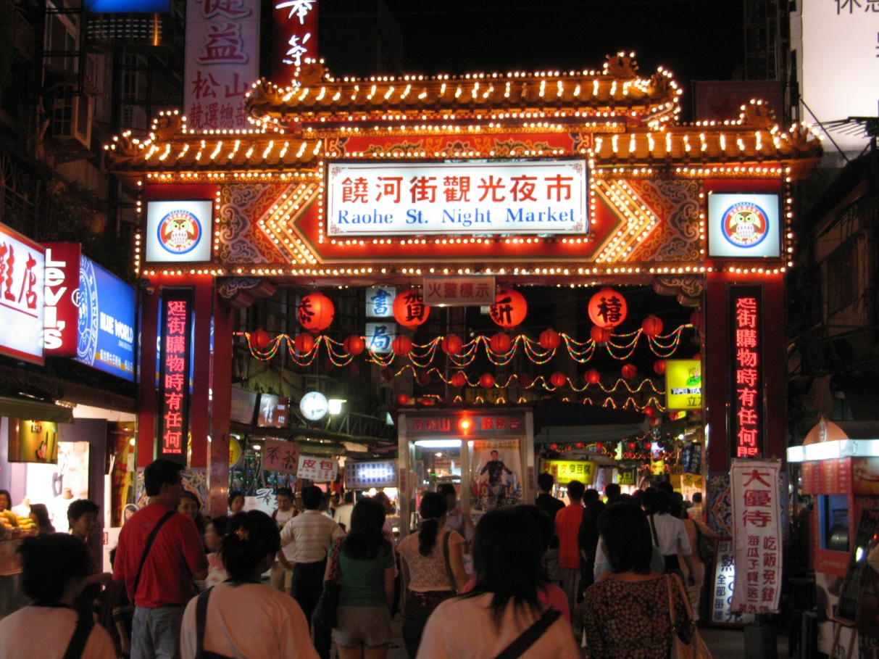

交通方式：
- 貓空-樟樹步道：搭乘1號捷運文湖線至動物園站轉乘纜車至貓空站，步行約5-10分鐘即可抵達。貓空纜車沿途設有動物園站、動物園內站、指南宮站及貓空站，供旅客搭乘遊玩。
- 動物園內站：從貓空站搭貓空纜車可以至動物園內站下車，即可至動物園。
- 五分埔：從捷運「動物園站」搭乘1號文湖線至「南京復興站」下車，轉搭3號松山新店線，至「松山」站出站，步行約6分鐘即可到達五分埔。沿永吉路至松山路步行約10-15分鐘，可到達松山慈祐宮及附近饒河街觀光夜市。

實用資訊連結：
- 貓空杏花林：http://www.doed.gov.taipei/ct.asp?xItem=94934880&ctNode=26699&mp=105001
- 五分埔店家：http://www.travel.taipei/frontsite/tw/trip/tripListAction.do%3bjsessionid=C0E5C4EFB68322A158E33364AC8E464D?method=doTripDetail&iscancel=true&menuId=2010308&serNo=2011051700000001
- 松山慈祐宮：http://117.56.6.45/frontsite/tw/sceneryChineseListAction.do?method=doFindByPk&menuId=20104&serNo=2011051800000300

